**GitHub**

資四甲 呂沂蓁 B02090064

網頁

建立帳戶

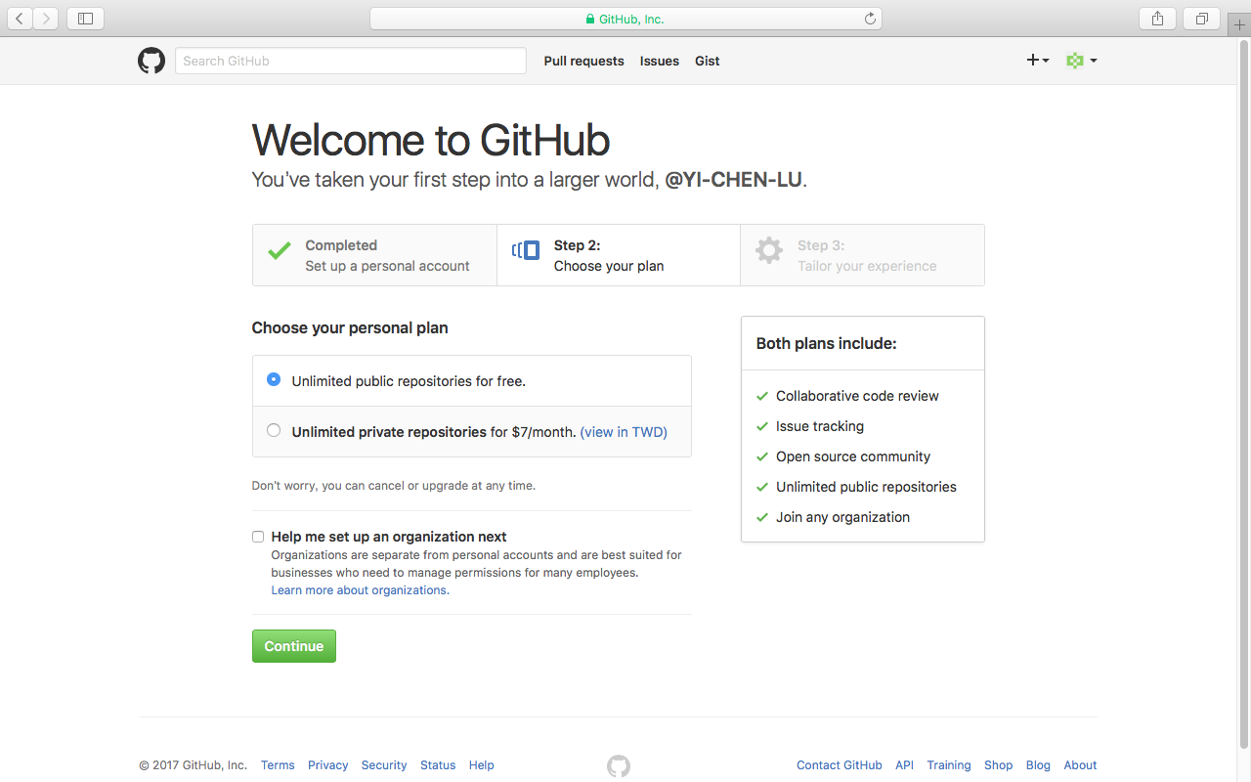



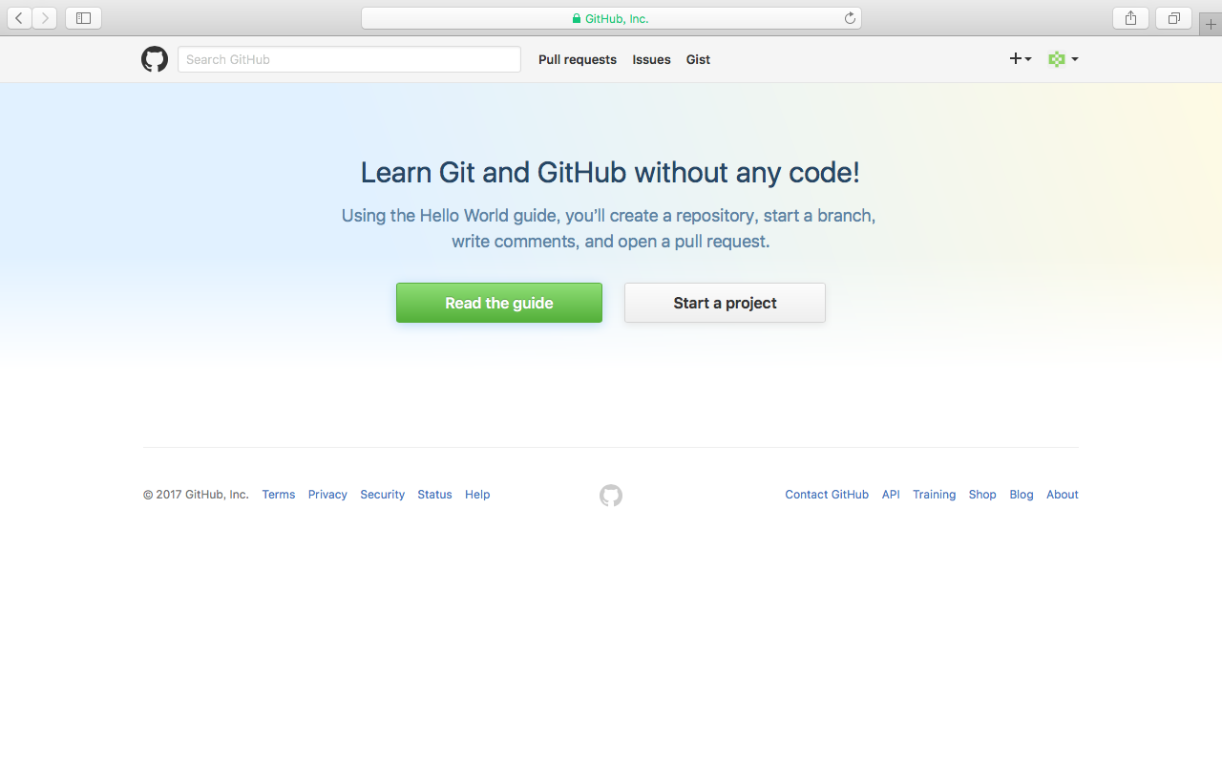

選read the guide(說明)

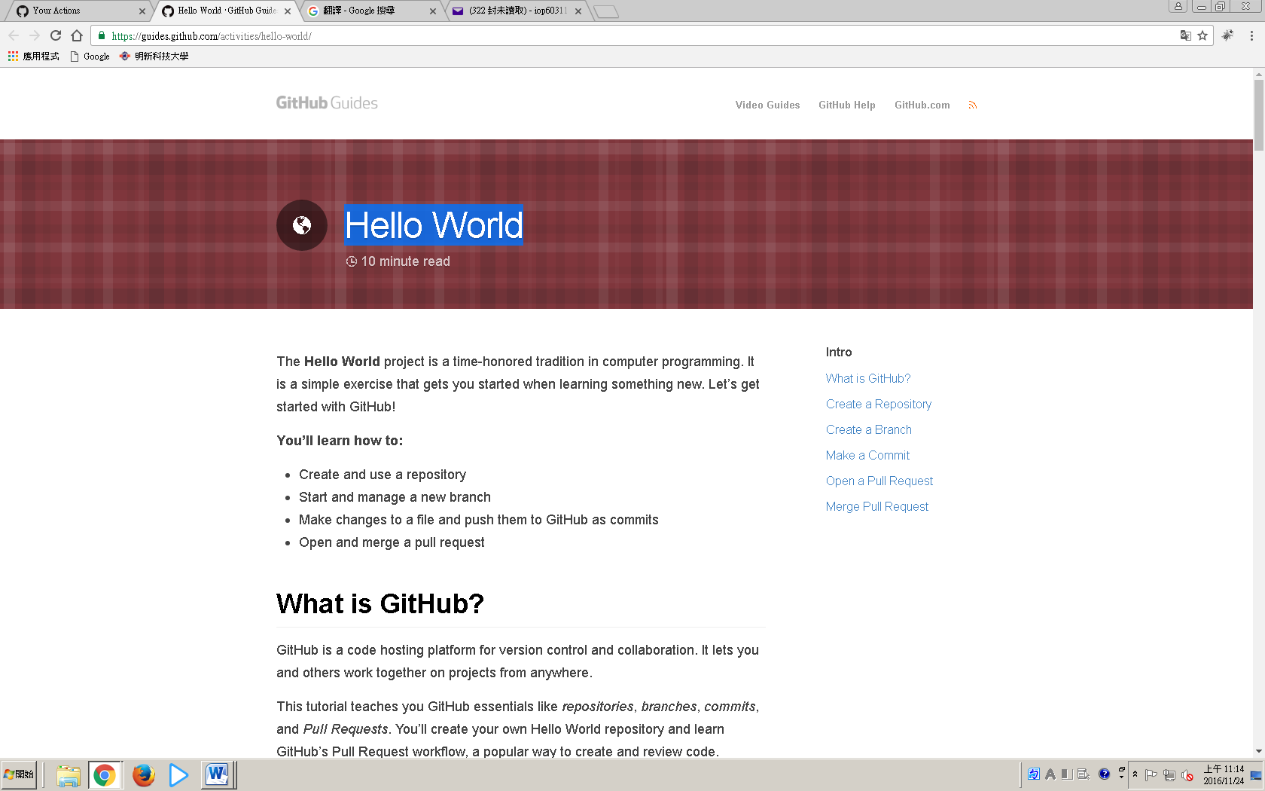

選start a project

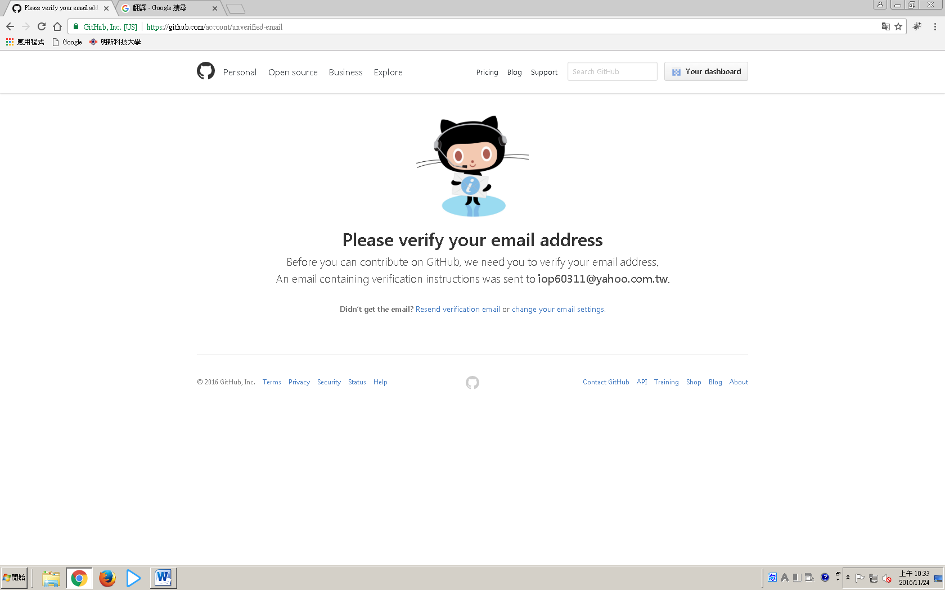

確認信箱

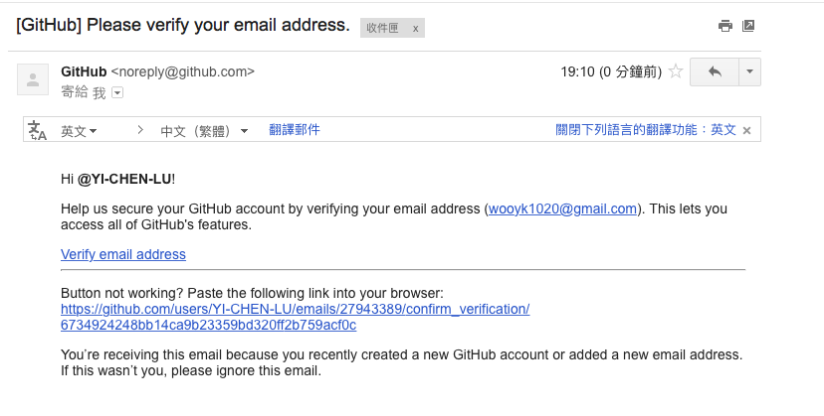

連結網址

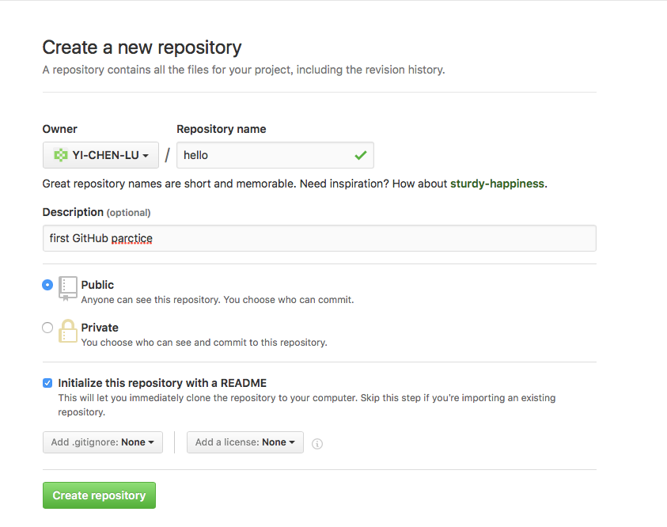

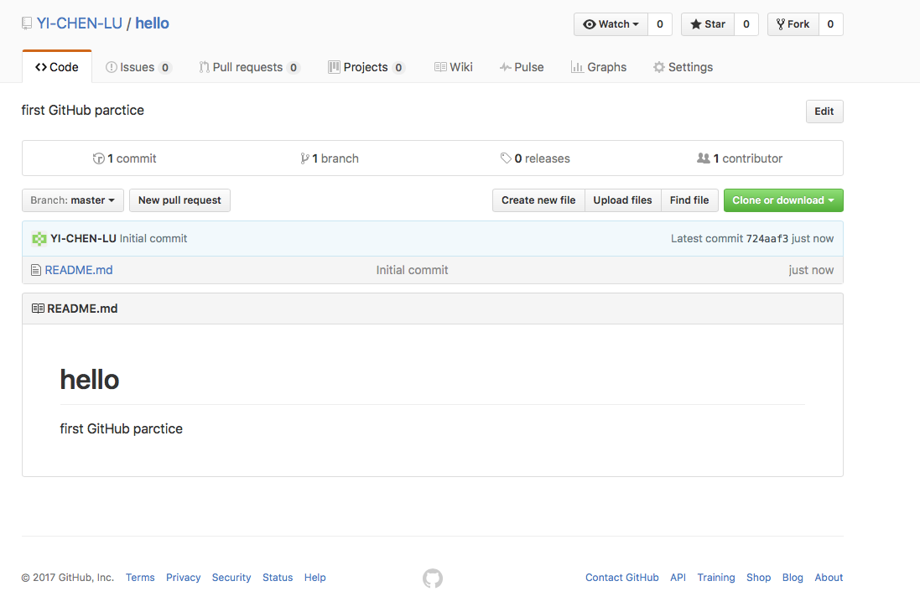

建立readme-edits

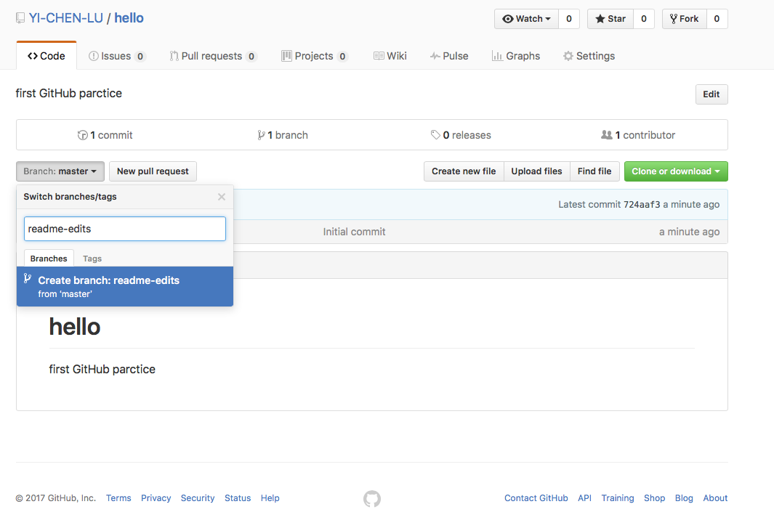

選擇README.md

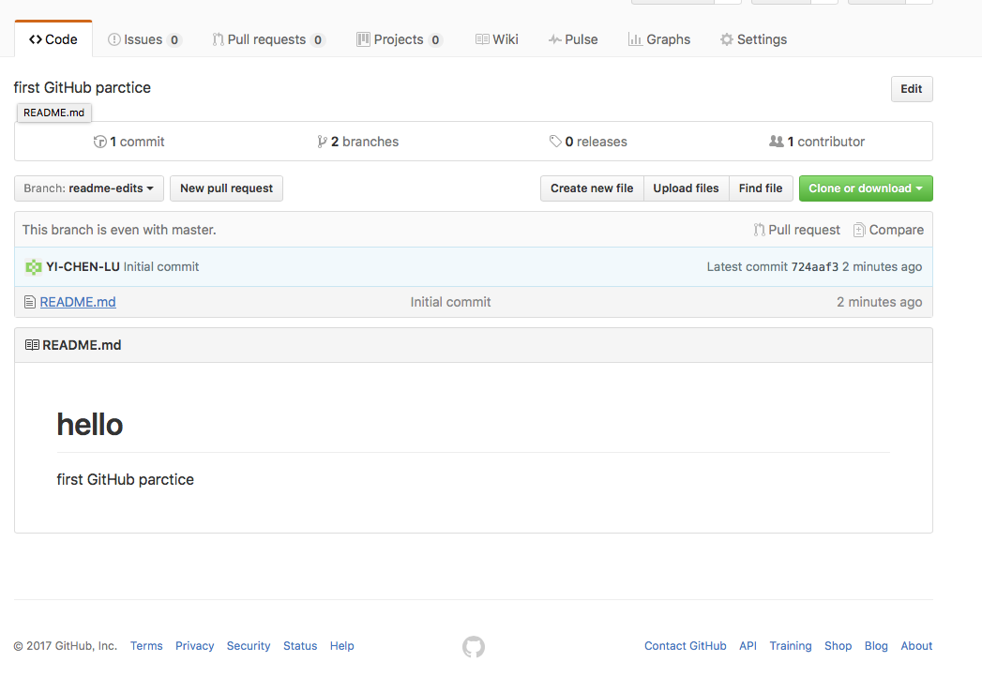

編輯

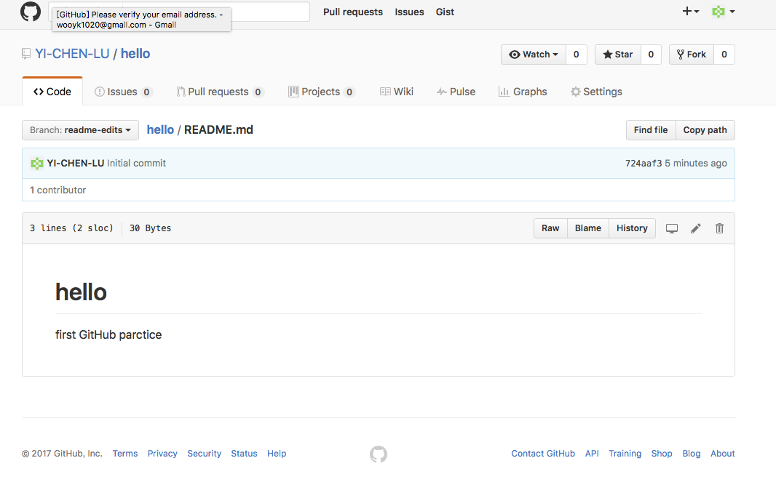

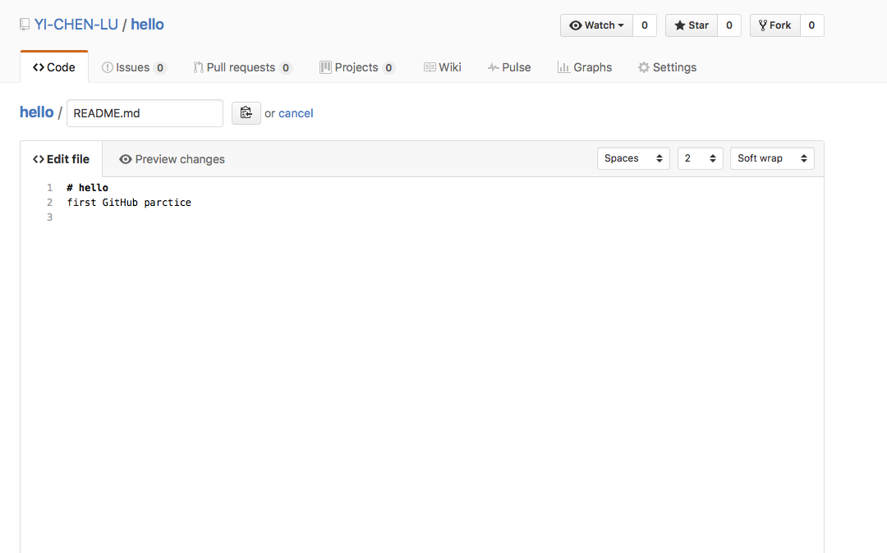

預覽

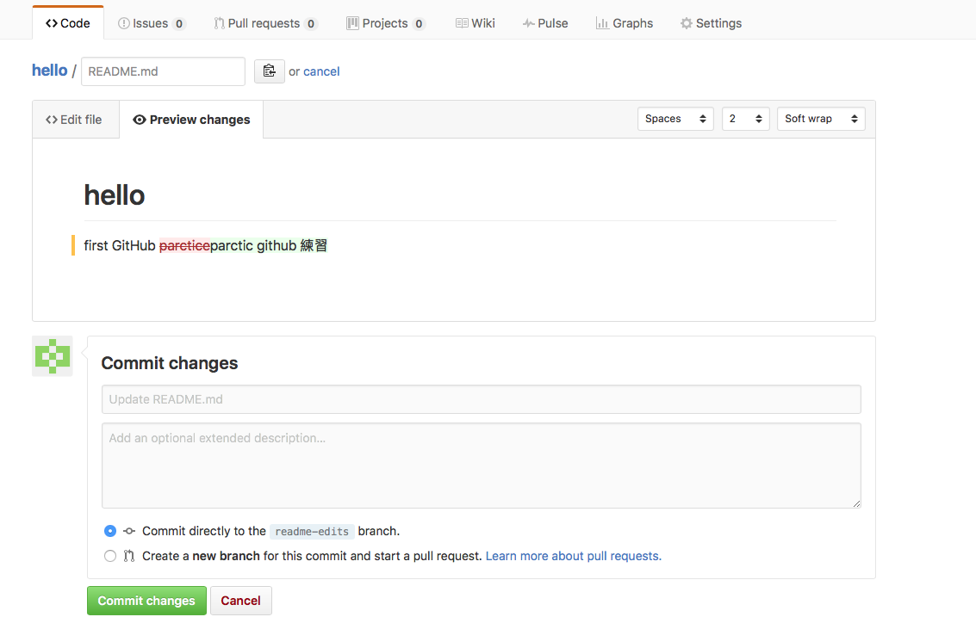

完成

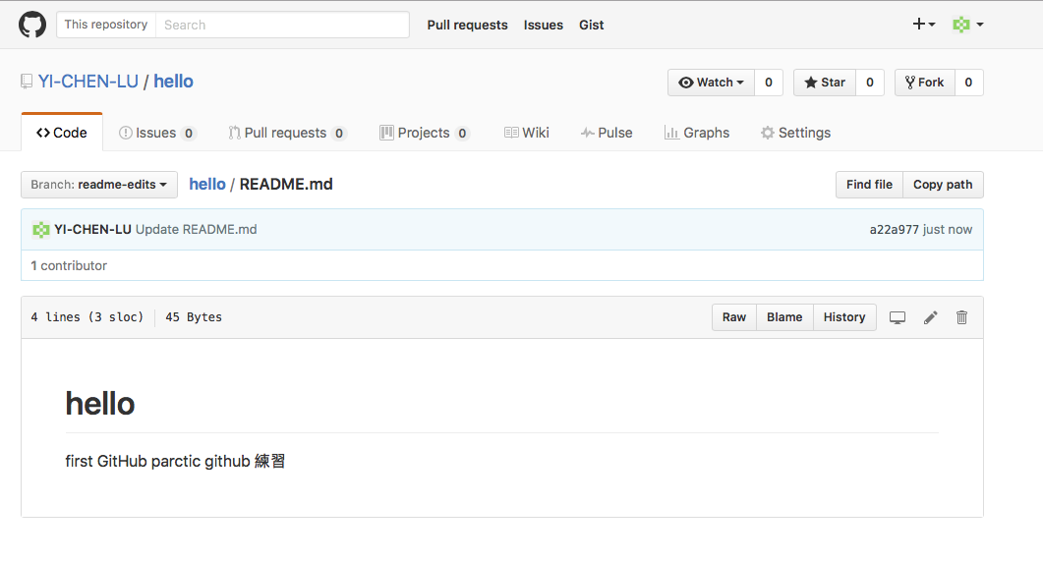

選擇compare & pull request

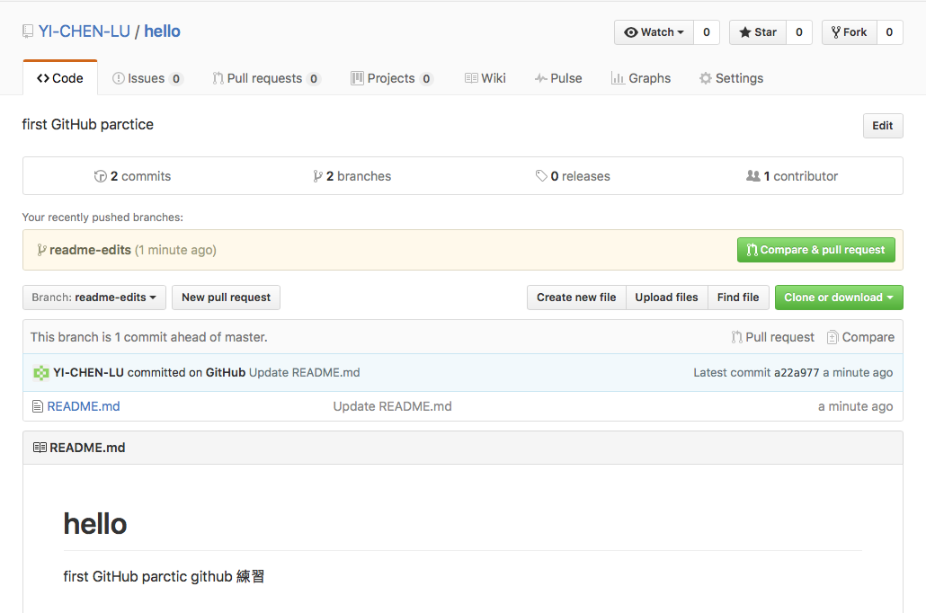

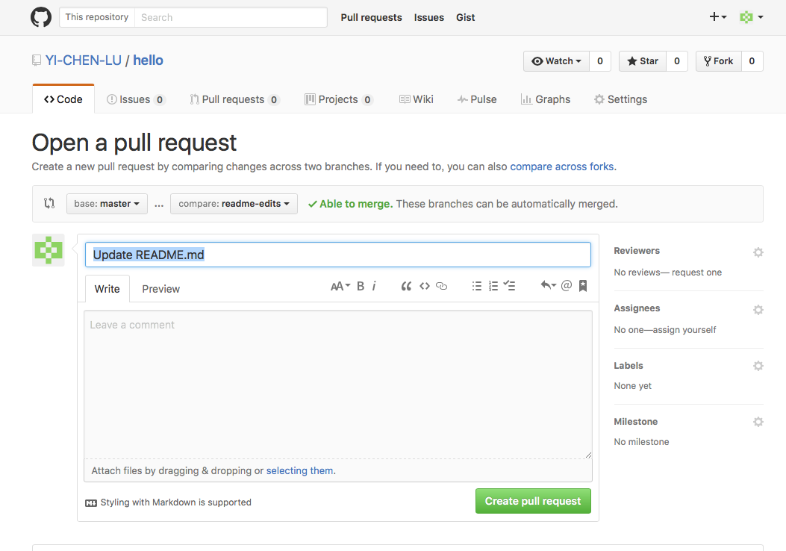

選擇Merge pull request

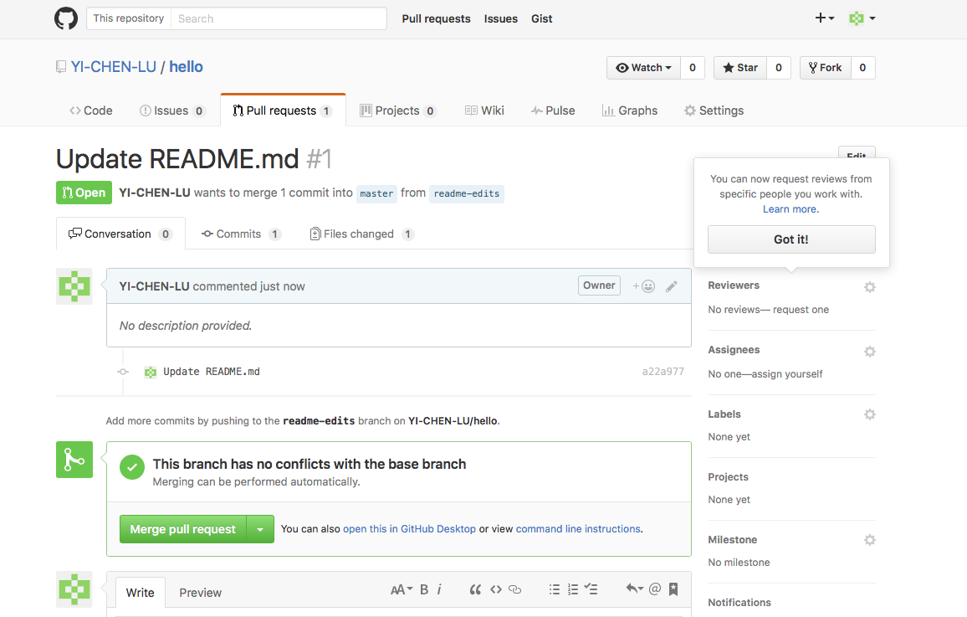

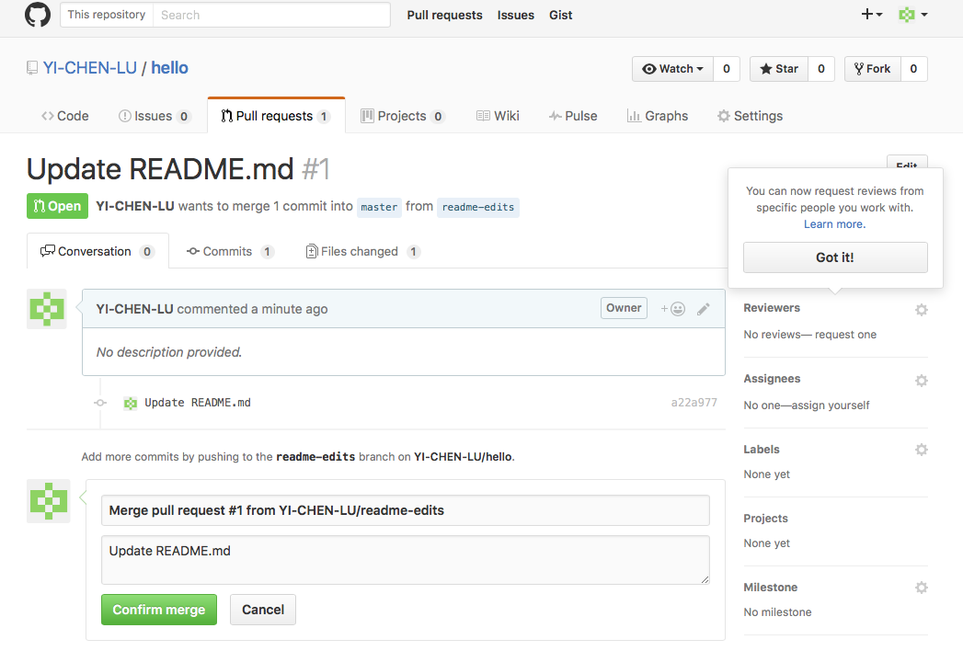

選擇delete branch

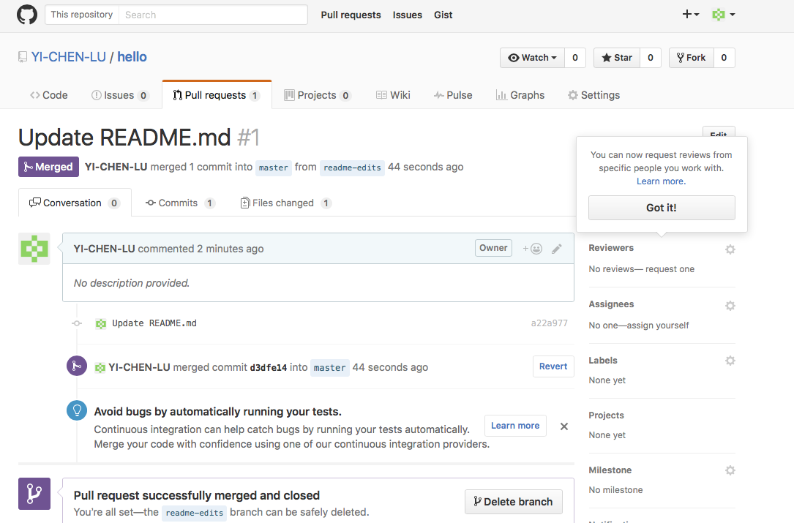

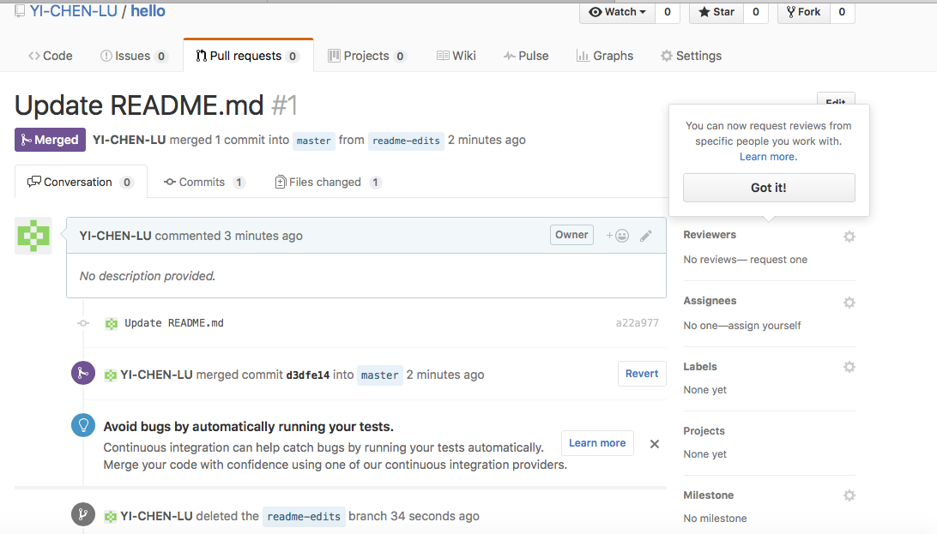



**桌面軟體：**

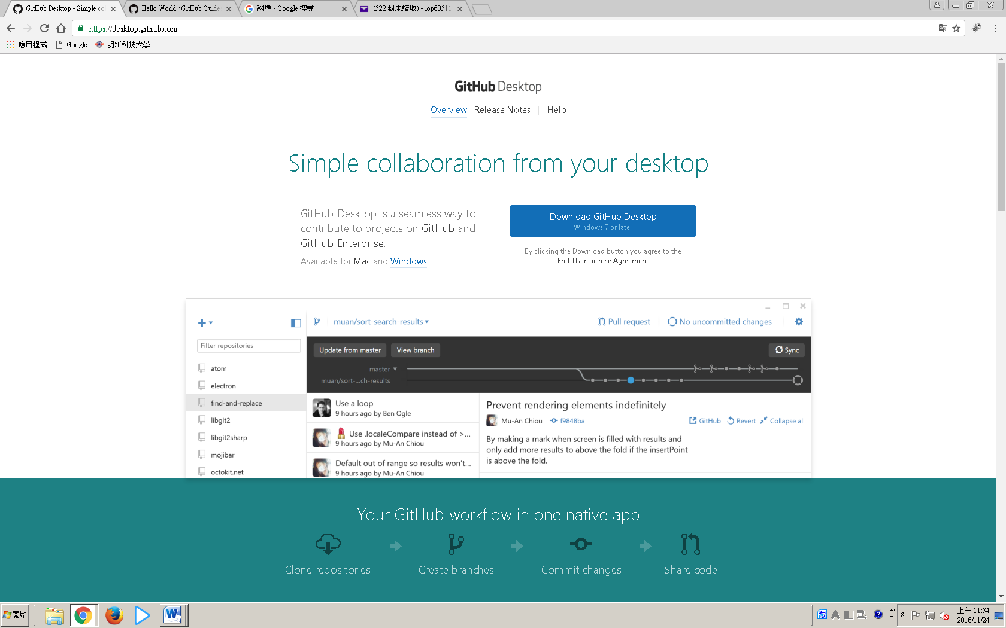

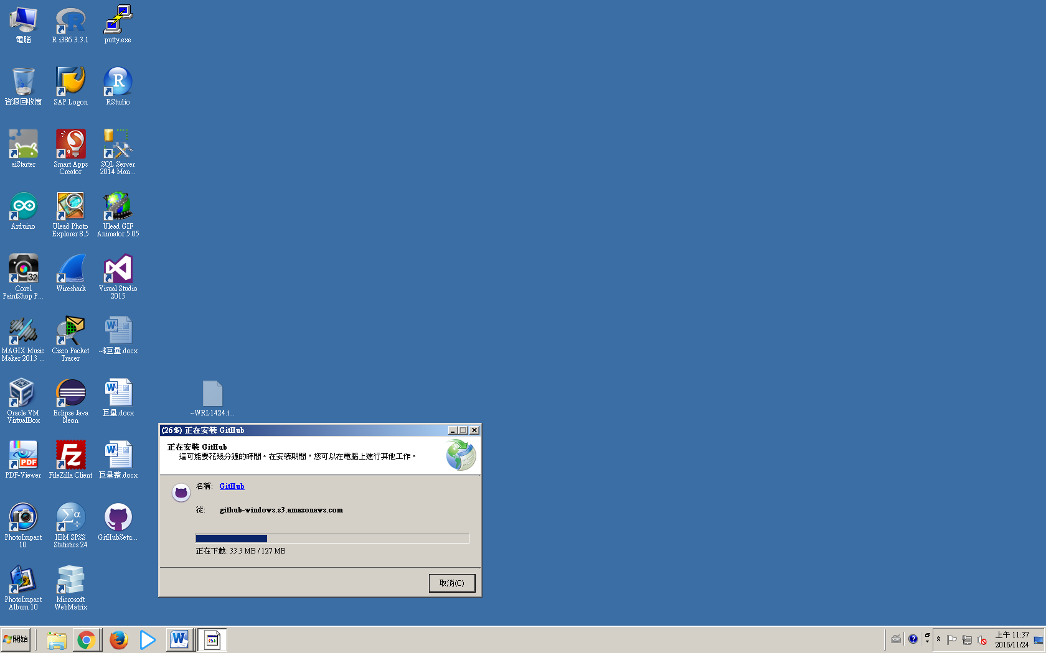

登入

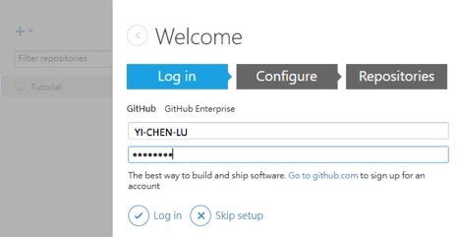

建立R目錄

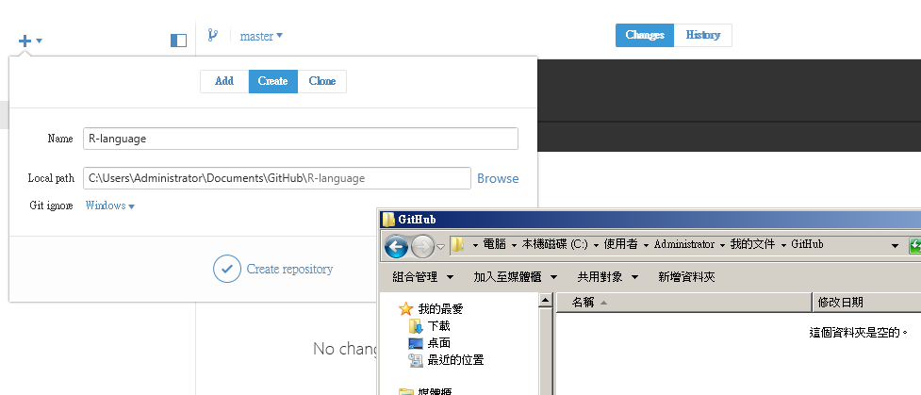

將R檔案移至剛建的R檔案夾裡

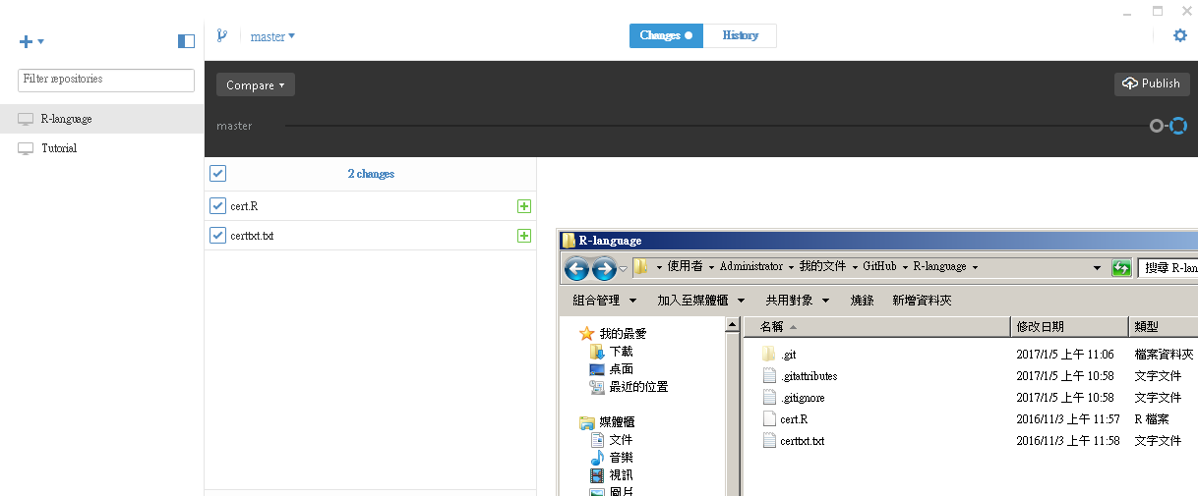

選擇檔案出現檔案內容，按下commit to master

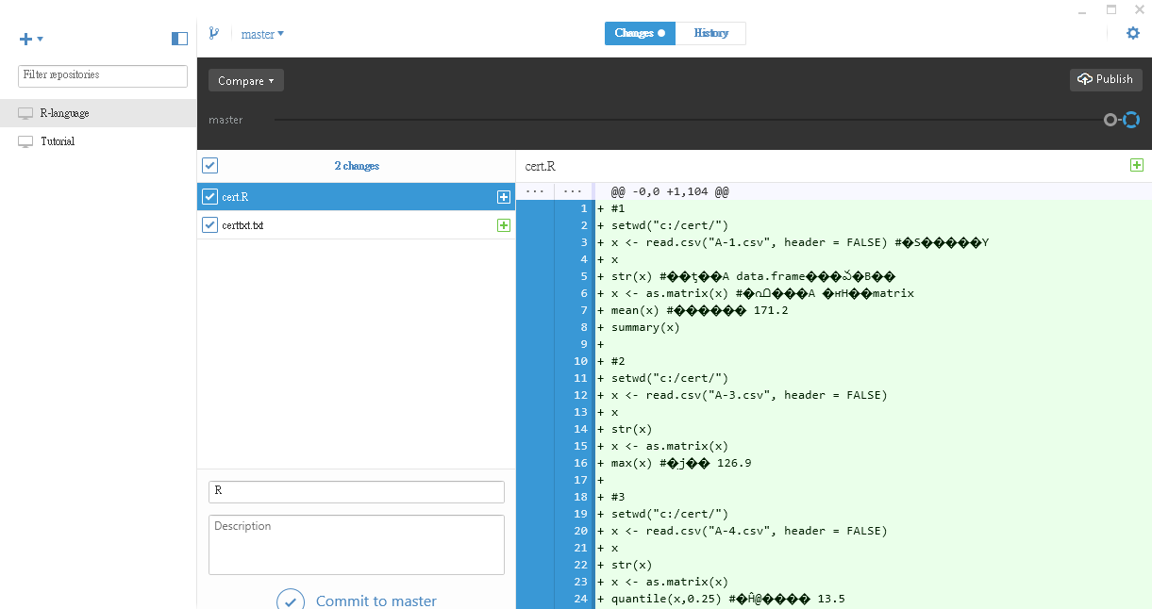

點選Publish R-language後重新進入網頁

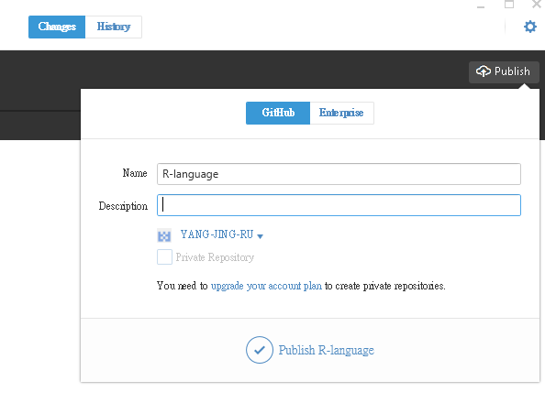

考試

#1

setwd("c:/cert/")

x <- read.csv("A-1.csv", header = FALSE)

x

str(x)

x <- as.matrix(x)

mean(x)

summary(x)

#2

setwd("c:/cert/")

x <- read.csv("A-3.csv", header = FALSE)

x

str(x)

x <- as.matrix(x)

max(x)

#3

setwd("c:/cert/")

x <- read.csv("A-4.csv", header = FALSE)

x

str(x)

x <- as.matrix(x)

quantile(x,0.25)

summary(x)

#4

setwd("c:/cert/")

x <- read.csv("A-5.csv", header = TRUE)

x

str(x)

x <- as.matrix(x)

max(x) -min(x)

#5

setwd("c:/cert/")

x <- read.csv("A-6.csv", header = FALSE)

x

str(x)

x <- as.matrix(x)

var(x)

#6

setwd("c:/cert/")

x <- read.csv("C-1.csv", header = TRUE)

x

hour <- x[2]

grade <- x[3]

cor(hour, grade)

cor(grade, hour)

#7

List彈性最大

#8 R的迴圈指令 for while repeat

#9

x <- 2

if (x<3) y=NA else y=5

print(y)#ans NA

#10 求階層

exec <- function(x){

if (x==0) x_sum=1

else

x_sum x*exec(x-1)

return(x_sum)

}

exec(4) #ans 24

#11 na.rm=TRUE

#12

a <- matrix(1:12, nrow = 3,byrow = TRUE) # nrow幾列byrow行

a

apply(a, 1, sum) #行

apply(a, 2, sum) #列

#13 每個數字出現次數

x <- c(1,1,1,3,2,2,3)

table(x)

#14下面哪個還是不屬於高階繪圖

dientity 互動式繪圖

hist plot pairs 高階繪圖

#15 2x3矩陣 matrix

x <- c(1,2,5)

y <- c(3,5,10)

(rbind(x,y))

#16 summary 提供平均數、中位數、最大最小值、四分位數以及類別資料的次數

x <- c(1,2,3)

summary(x)

#17 註解符號#井字號

#18 變數宣告第一個字母須為英文字母或句點.

#19

ifelse(2>=3,2,3) #ans 3 判斷式成功3 不成功2

#20 求餘數

x1 <- 9%%5

x2 <- 9%%2

x1 #ans 4

x2 #ans 1

x2 <- 9%/%2 #求商

x2

x2 <- (9/2) #求商求整

x2